[南京大学医学院附属金陵医院某研究团队所发文章被质疑发生图片重叠](https://mp.weixin.qq.com/s?__biz=MzkzNTg2MDgwMQ==&mid=2247486924&idx=1&sn=b594577675f9d5ad65d290d416915b95)

plus[Pubpeer Plus](javascript:void(0);)2025-04-24 09:11:25河南



2018 年 3 月 14 日，南京大学医学院附属金陵医院Li Yan 研究团队，在***OncoTargets and Therapy***上发表的题为**“Long non-coding RNA FENDRR inhibits cell proliferation and is associated with good prognosis in breast cancer”**的研究论文，**被质疑文中出现图片重叠。**

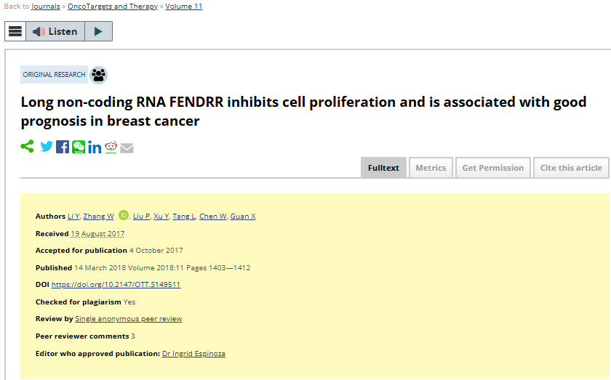

该文章于2025年1月在Pubpeer上被读者质疑：**文章出现图片重叠。**

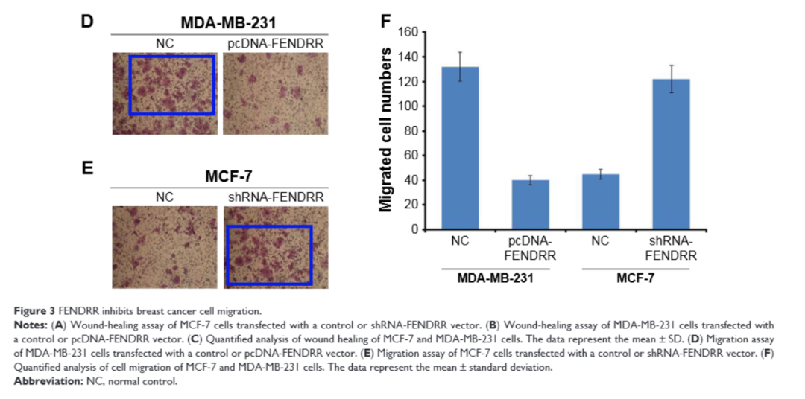

**相关消息**

https://pubpeer.com/publications/3F5FAD2FA67CE47EDCD1EE8552C923#1